Конспект занятия во второй группе раннего возраста

Тема «Транспорт»

**Задачи:**

1. Формировать у детей знания о грузовом и пассажирском транспорте, его назначении. Развивать внимание, память, наблюдательность. Продолжать знакомить детей с цветами, с понятиями ”большой-маленький”, ”мало-много”. («Познавательное развитие»)

2. Активизировать словарь по теме. («Речевое развитие»)

3. Воспитывать доброе отношение к окружающим, желание помогать игровому персонажу. («Социально - коммуникативное развитие»)

**Методы и приемы:**

Наглядные: игрушка-мишутка, игрушечный грузовик, предметные картинки с изображением различных видов транспорта, вырезанные из картона части машин разных цветов.

Словесные: беседа, загадки, вопросы.

Практические: физминутка

**Материалы и оборудование**: игрушка-мишутка, игрушечный грузовик, предметные картинки с изображением различных видов транспорта, вырезанные из картона части машин разных цветов.

Ход занятия:

**1.Сюрпризный момент:** Вос-ль открывает дверь и завозит Мишутку, сидящего в грузовике.

Вос-ль: Ребята, посмотрите, кто это к нам в гости приехал? А на чём приехал Мишутка? Как называется эта машина? (ответы детей)

Вос-ль: Посмотрите, это грузовик.

Он могуч, силен, как бык.

У него огромный кузов.

Кузов – для различных грузов.

Ребята, а какие грузы можно перевозить в кузове этой машины?

А как вы думаете, можно ли в кузове грузовой машины перевозить пассажиров? А какой вид транспорта перевозит людей? А наш Мишутка всё перепутал и приехал на грузовике.

**2. Рассматривание картин по теме.**

Вос-ль: Ребятки, давайте научим Мишутку различать пассажирский и грузовой транспорт, а помогут нам в этом картинки.

На мольберте расставлены предметные картинки с изображением различных видов транспорта.

Вос-ль: Пьёт бензин, как молоко,

Может бегать далеко,

Возит грузы и людей.

Ты знаком, конечно, с ней. (Машина)

Этот конь не ест овса.

Вместо ног — два колеса.

Сядь верхом и мчись на нём,

Только лучше правь рулём. (Велосипед)

В черных шашечках машина,

Зря не пьет она бензина.

Всех домчит — лишь попроси.

Как зовут ее? (Такси)

**3. Физкультминутка.**

Наш Мишутка потянулся,

Раз нагнулся, два нагнулся.

Лапы в стороны развёл –

Видно, меда не нашел.

Мишка в улей влез, и вот

Каплет с лапы сладкий мёд.

Вос-ль: Молодцы, ребята! А давайте рассмотрим части нашего грузовика.

**4. Д/и «Собери машину»**

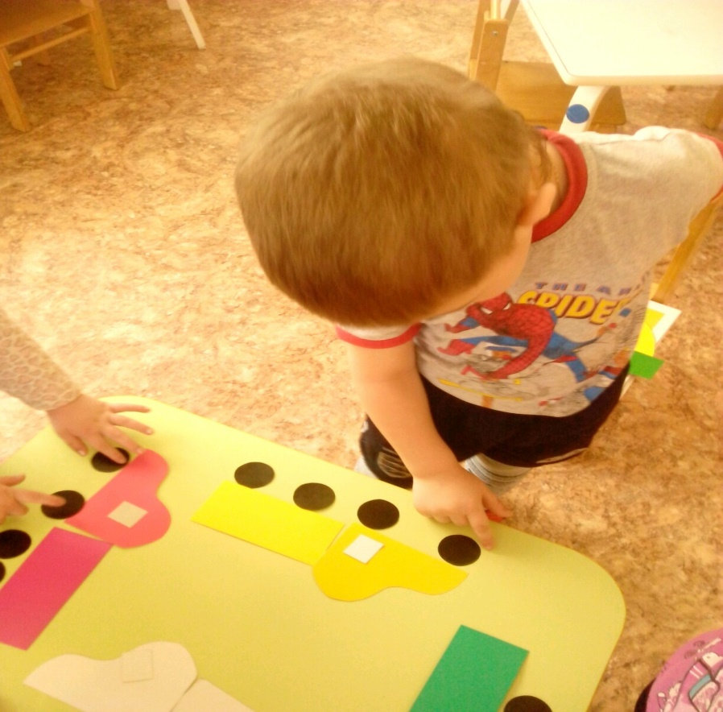

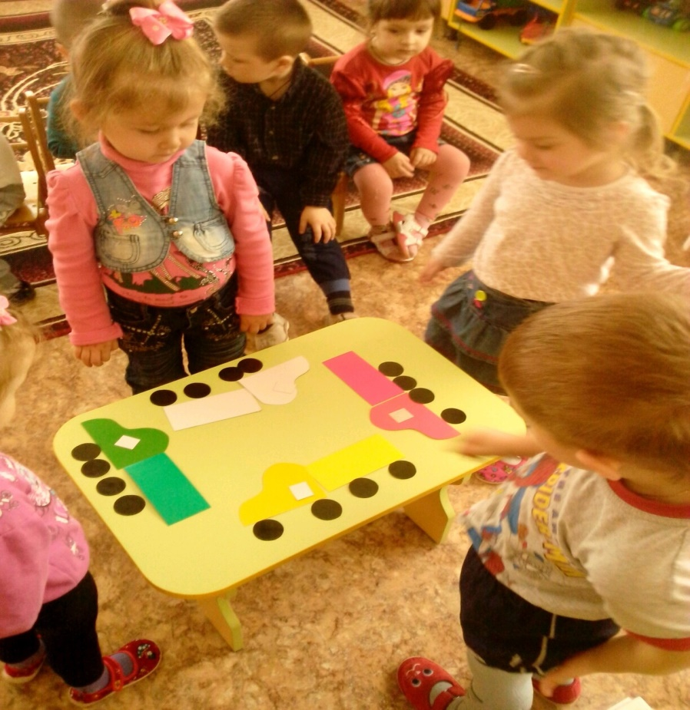

**5. Д/и «Покажи, что назову»**

Вос-ль: Ребята, посмотрите внимательно на эти виды транспорта. Покажите мне грузовую машину (ребёнок находит и показывает). Как называется эта машина? (Грузовая). Что перевозит машина в кузове? (Грузы)

Вос-ль: Покажите мне легковую машину. Кого перевозит эта машина? (Людей)

Вос-ль: Дети, посмотрите на картинки и назовите ещё транспорт, который перевозит пассажиров (Дети показывают и называют автобус, маршрутное такси, скорая помощь, полиция)

**6. П/и «Шофёры» (2 раза)**

**7. Итог занятия.** Беседа с детьми на закрепление темы.